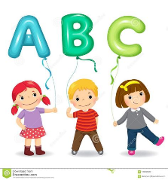
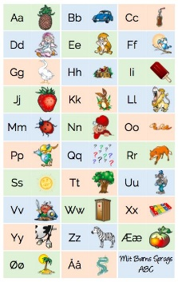
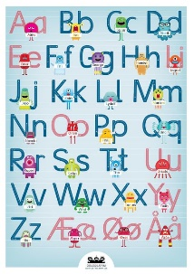
Undervisningsplan 3-4 Klasse – Dansk

Fagets centrale kompetenceområder

Læsning og fremstilling

Eleven kan udtrykke sig i skrift, tale, lyd og billeder i velkendte faglige situationer.
Eleven kan anvende enkel genretilpasset layout
Eleven kan skive med en læselig og sammenbundet håndskrift og på tastatur
Eleven kan udarbejde multimodale tekster
Eleven kan udtrykke sig kreativt og eksperimenterende

Kommunikation

Eleven kan udføre en mundtlig fremlæggelse
Eleven kan forklare sin tekstforståelse
Eleven kan sammenholde egen tolkning med andres tolkning
Eleven kan iagttage forskelle på talt sprog og skrevet sprog
Eleven kan undersøge eget og andres sprog og sproglige baggrund

Undervisningsplan 3-4 Klasse
Uge | Emne | Læringsmål i forhold til kompetenceområder
Uge 34-41 | Venskab  Arbejde med materialet fra Red barnet med fokus på den gode trivsel i klassen. Ud fra det arbejder vi med bogen. En som Hodder.  Kendskab til forfatterens hensigt  Kendskab til forfatteren Bjarne Reuter  Læse/lytte til En som Hodder  Arbejde med Navneord, tillægsord og udsagnsord  Staveord | Undersøgelse  Jeg kan forklare min tekstforståelse, og arbejde med ordklasserne ind i teksten.  Kommunikation  Jeg kan udtrykke mig om tekstens tema.  Udarbejde en beskrivelse af hvad en god ven er for mig.
EFTERÅRSFERIE

Uge 43-47 | Fantasy  Arbejde med bogen/filmen Narnia  Genre fantasy  At kunne analysere handling, personer og miljøer i ’Narina’ ▪ At kunne vurdere og anmelde film  Navneord, Udsagnsord, Tillægsord  Staveord. | Undersøgelse  Jeg har kendskab til genren fantasy.  Jeg kan få øje på sproglige træk  Jeg får et ordforråd til genren.  Kommunikation  Jeg kan skrive fremstille en historie der passer til genren, og mundtlig fremlægge det til en mindre gruppe.
Uge 48-51 | Jul  Kendskab til Hella Joof  Kristendom  Vi juler,juler, juler | Undersøgelser  Jeg kan udtrykke mig om tekstens univers. Jeg kan forklare min tekstforståelse.  Kommunikation  Jeg kan indgå i dialog i mindre grupper, om emnet jul og hvorfor vi fejer jul.
JULEFERIE
Uge 2-6 | Min juleferie  Skrive og tegne min juleferie og fortælle det til klassen.  Kendskab til folkeeventyr og kunsteventyr.  Fokus på Grammatik og stavning  Navneord, Udsagnsord, Tillægsord.  De 120 ord  Almindelige  Lydrette og ikke lydrette ord  tegnsætning  Arbejde i værksteder med:  Staveværksted  Skriveværksted  Tegnsætningsværksted  Læseværksted | Undersøge:  Jeg kan skrive pænt og ”fejlfrit ”om egne oplevelser  Sikkerhed i de 120 ord mest almindelige ord samt enkelte andre ord.  Jeg kan gennem læringstilene arbejde med de forskellige ordklasser og tegnsætning samt stavning.  Kommunikation :  Jeg opnår forståelse og kan skriftligt anvende ordklasserne og tegnsætning samt stavning.
VINTERFERIE

Uge 8 – 11 | Multimodale fortællinger  Arbejde og lytte til bl.a teksterne:  Stroferne omkring dig  Grev Dracula  Amalienborg slot  Arbejde med forskellene mellem det talte og skrevne sprog. | Undersøge  Jeg har kendskab til forskellige multimodale tekster.  Jeg kan genkende en multimodal tekst.  Kommunikation  Jeg har kendskab til multimodale tekster. Jeg kan komme med eksempler på hvordan skrift, billeder og lyd på hver sin måde kan være med til at udtrykke en handling eller stemning.  Jeg kan lytte med forståelse for, at sproglige udtryk kan være forskellige.
Uge 12 -14 | Forfatterskab  Kendskab til forfatteren  Kim Fupz Aakeson  Læse:  Gorillaen der var en gorilla  Pigen der skulle vælge  Den legetøjsløse stakkel  Arbejde med ordsprog, udsagnsord og stavning | Undersøgelse:  Jeg har kendskab til forfatteren Kim Fupz Aakesons  Jeg har kendskab til grenen.  Jeg har kendskab til grenerens formål, struktur og layout.  Kommunikation:  Jeg kan forklare min tekstforståelse og sammenholde min tolkning mad andres tolkning.
PÅSKEFERIE
Uge 16 - 22 | Astrid Lindgren  Kendskab til Astrid Lindgreens forfatterskab og liv  Novelle: Verdens bedste Rasmus/Astrid på farten  Se Filmen Mio min Mio  Se afsnit af Emil fra Lønnebjerg, alle vi børn i Bulderby | Undersøgelse  Jeg har kendskab til Astrid Lindgrens fortællinger  Jeg har kendskab til tekster og andre udtryksformer og blive opmærksom på, hvordan sprog og litteratur fra forskellige tider afspejler den periode, den er blevet til i.  Kommunikation  Jeg kan Forstå enkle norske og svenske tekster og andre udtryksformer  Jeg Kender forskelle og ligheder mellem det talte og det skrevne sprog.
Uge 23-26 | Verdens vildeste børn  Læse fra bogen:  Verdens vildeste børn  Arbejde med kropssprog og fremlæggelse strategier | Undersøge:  Kendskab til hvad børn rundt om i verden har opnået.  Jeg kan udtrykke mig om tekstens univers.  Kommunikation:  Skal kunne undersøge, fortælle, forklare og fremlægge.  Skal kunne udtrykke forståelse af det læste og undersøgte stof både mundtligt og skriftlig.

